《软件测试》实验报告

姓名 |  |  |  |  | 年级 | 2021级
学号 |  |  |  |  | 专业、班级 | 计算机科学与技术1班
实验名称 | 实验四 使用JMeter进行HTTP的自动化测试
实验时间 | 2024.5.26 |  | 实验地点 | DS1401
实验成绩 |  |  | 实验性质 | □验证性 □设计性 □综合性
教师评价：

评价教师签名：
一、实验目的
1、验证所学理论，巩固所学知识并加深理解；
2、培养学生设计HTTP自动化录制和测试分析的能力；
3、熟悉JMeter中HTTP代理设置的基本操作；
4、熟悉JMeter中录制HTTP访问行为的过程和操作
二、实验项目内容
参照附件jmeter_proxy_step_step.pdf文件中的说明，完成相关HTTP代理和HTTP访问行为记录的设置过程
要求：
1、 参照pdf文档的说明。创建相应的HTTP代理，并完成pdf样例中的相关网站操作行为记录过程。截图Jmeter的框架。
2、 删除jmeter的recording controllr下的记录信息，然后浏览器访问graduate.cqu.edu.cn网站，然后点击其中的招生信息标签，进入如图界面
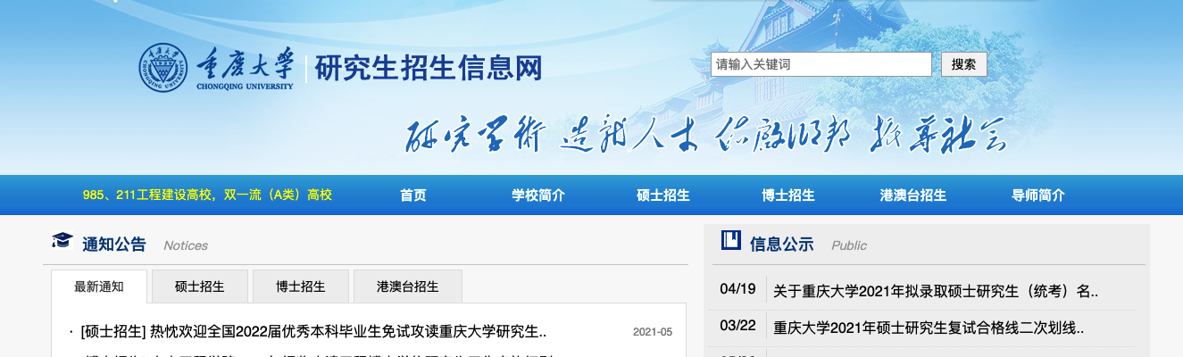
然后点击下面的任意4条最新通知。 接下来，回到jmeter中，查看recording controller下的信息。截图该节点下的自动生成的新节点
3、 修改Thread Group，设置为5用户，循环50次。然后start运行。待运行结束后，截图Summary Report的运行结果
4、 删除jmeter的recording controllr下的记录信息，然后浏览器访问1688网站（1688.com）或者其他无需登录的网站（如当当），然后点击其中的某商品分类，然后点击其中任意4个产品介绍。 接下来，回到jmeter中，查看recording controller下的信息。截图该节点下的自动生成的新节点
5、 修改Thread Group，设置为5用户，循环50次。然后start运行。待运行结束后，截图Summary Report的运行结果
分析：对于HTTP Request Default节点。该节点起到了什么作用？对于第4步获取的recording信息，如果HTTP Request Default中的与其域名不对应，有什么影响？请结合实验效果以文字方式说明情况。
三、实验过程或算法（源程序）
（一）访问“重庆大学研究生招生信息网”
1.添加“HTTP请求默认值”
首先通过，测试计划->添加->线程（用户）->线程组，添加线程组；接着通过，线程组->添加->配置元件->HTTP请求默认值，添加HTTP请求默认值，并填写参数“服务器名称或IP”为https://graduate.cqu.edu.cn/，如下图所示。
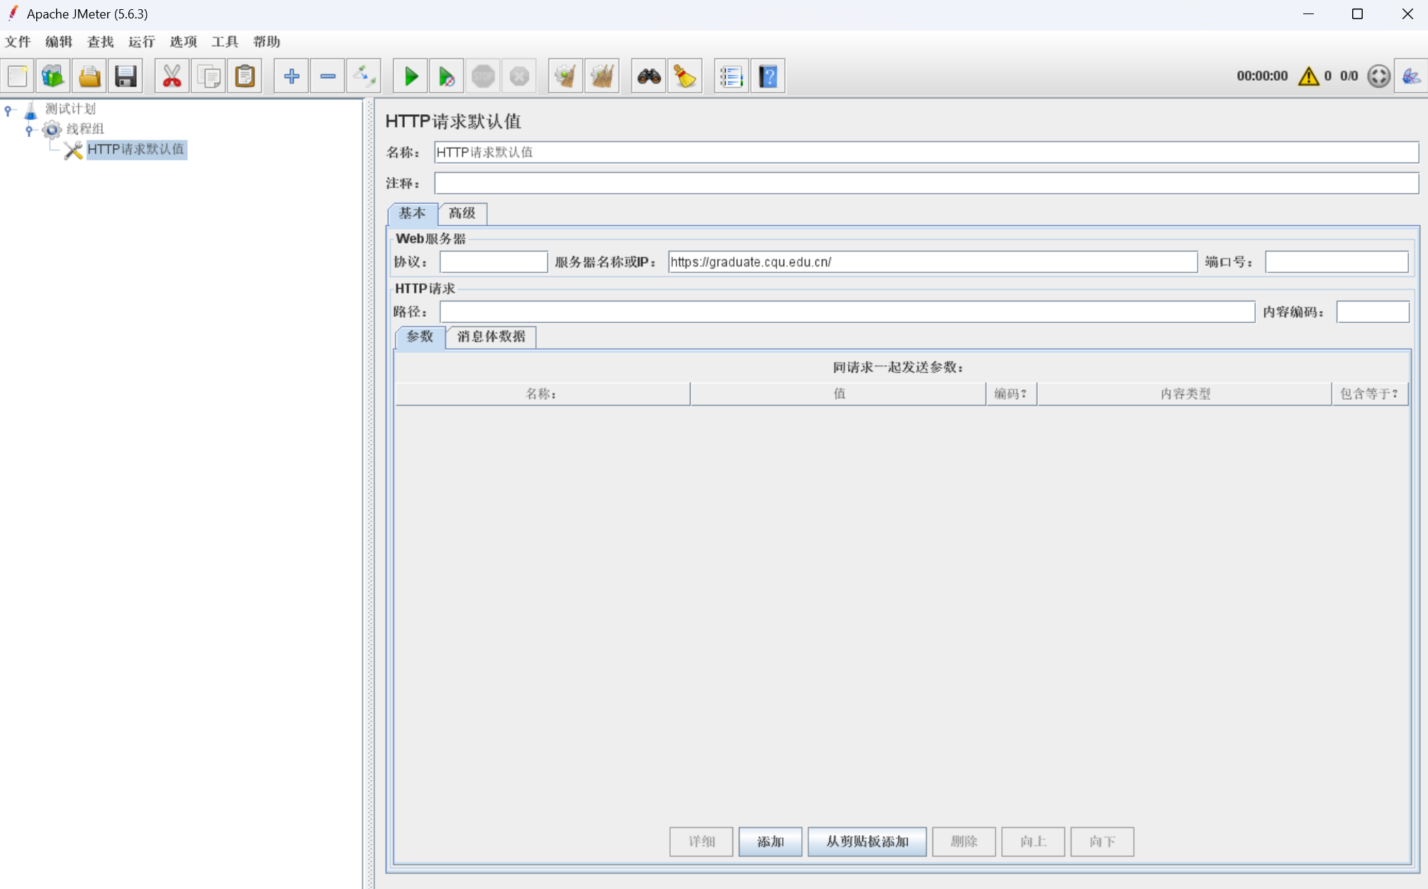
2.添加“录制控制器”
通过线程组->添加->逻辑控制器->录制控制器，添加“录制控制器”，如下图所示。
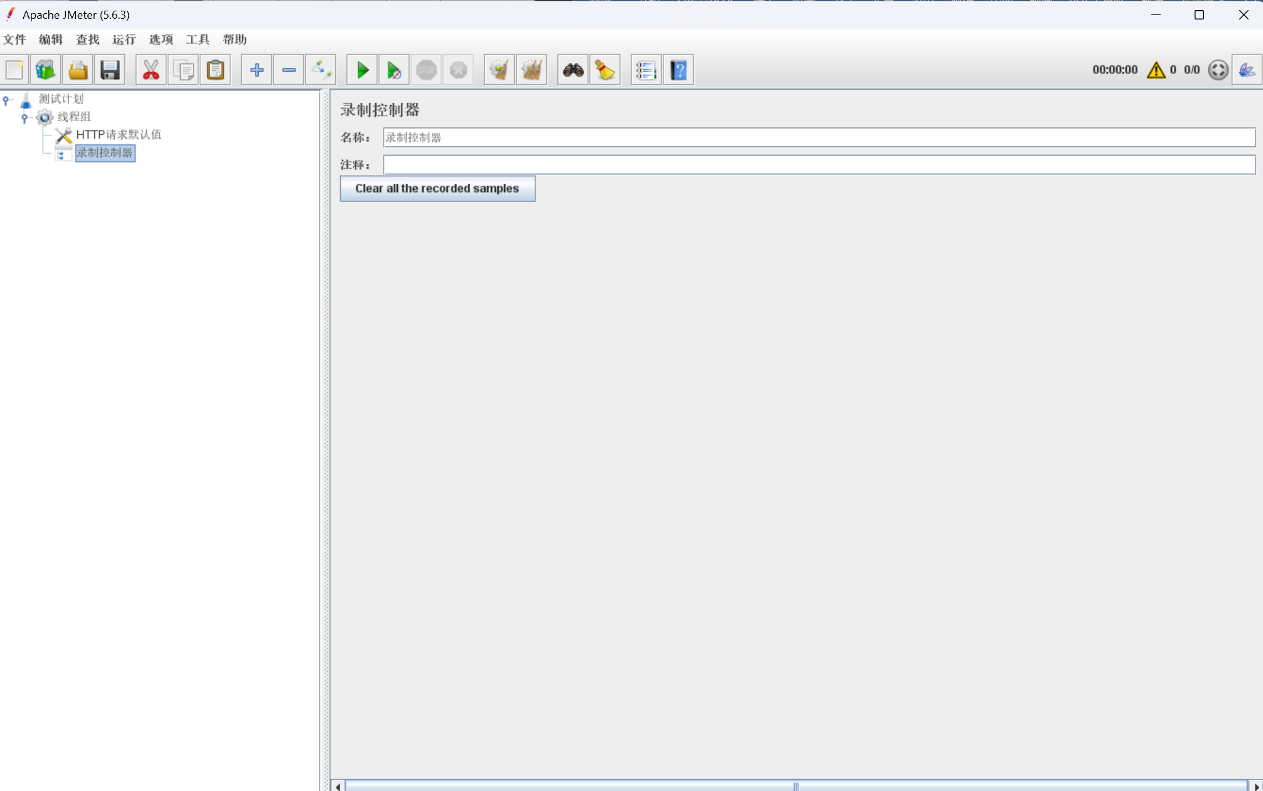
3.添加 “HTTP(s)测试脚本记录器”
通过测试计划->非测试元件-> HTTP(s)测试脚本记录器，添加 “HTTP(s)测试脚本记录器”，接着点击Requests Filtering，接着在包含模式下添加“.*\.html”，如下图所示。
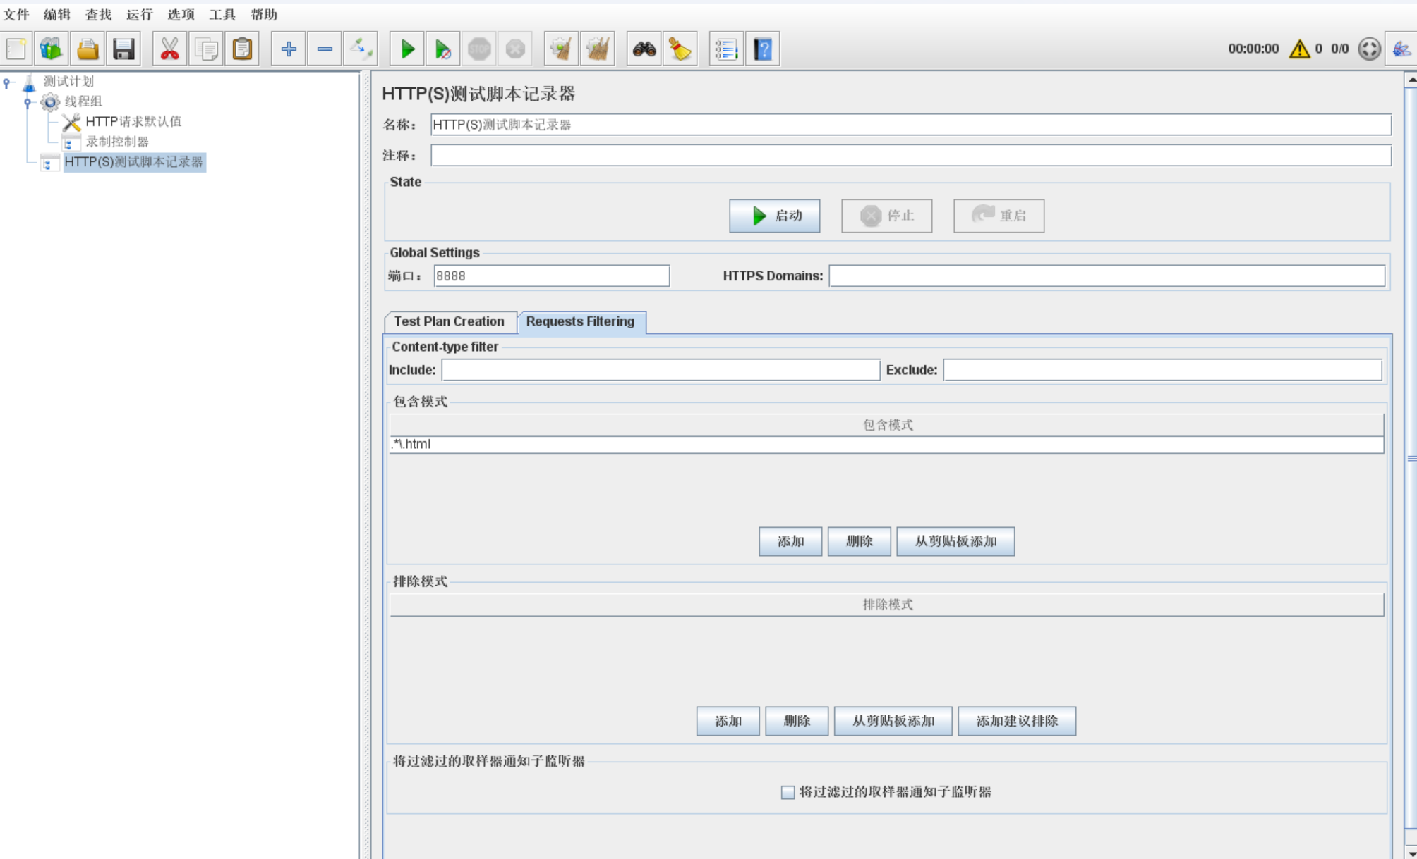
4.导入CA证书和开启代理
点击HTTP(s)测试脚本记录器的启动，第一次运行将会生成在bin文件夹之下生成CA文件，接着点击安装即可。
接着点击Edge浏览器的设置，选择“系统与性能”，接着选择打开计算机的代理设置，设置代理IP地址为localhost，端口号为8888，开启代理即可。
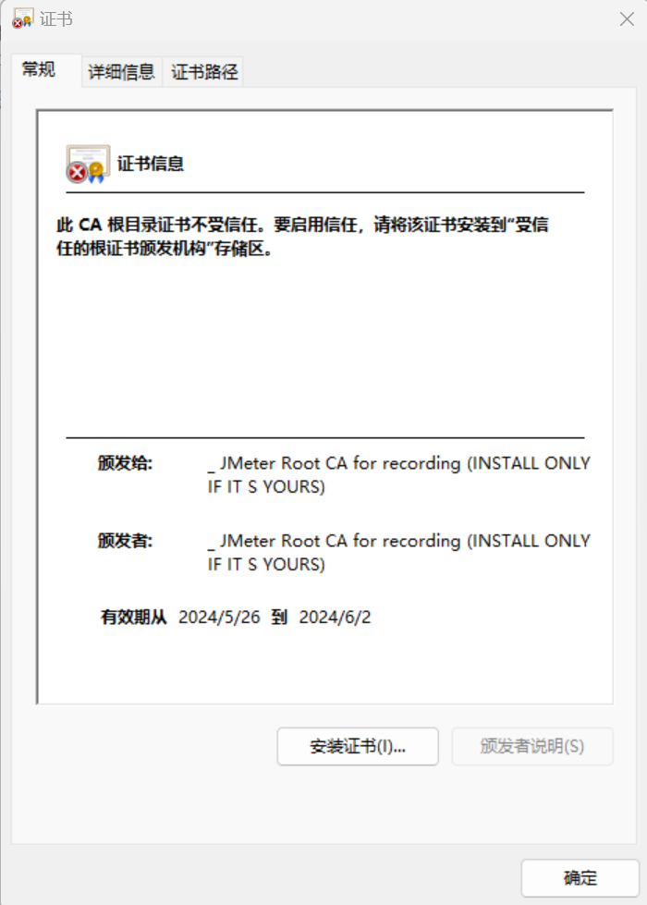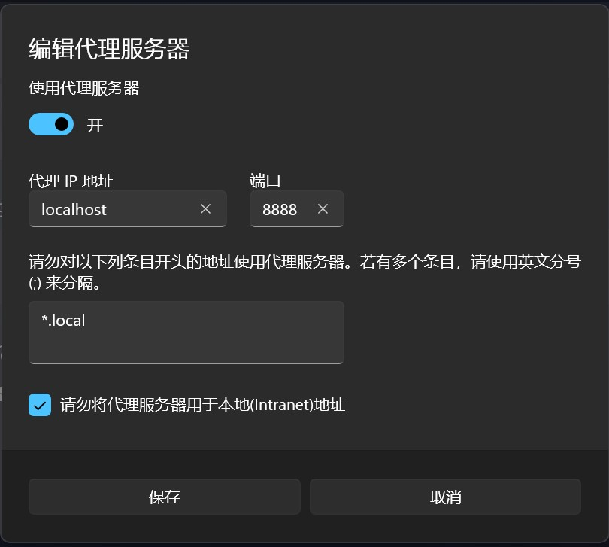
5. HTTP请求录制
浏览器访问graduate.cqu.edu.cn网站，然后点击其中的招生信息标签。接着点击该网页下面的任意4条最新通知。接下来，回到jmeter中，查看录制控制器下的信息。该节点下的自动生成的新节点如下图所示。
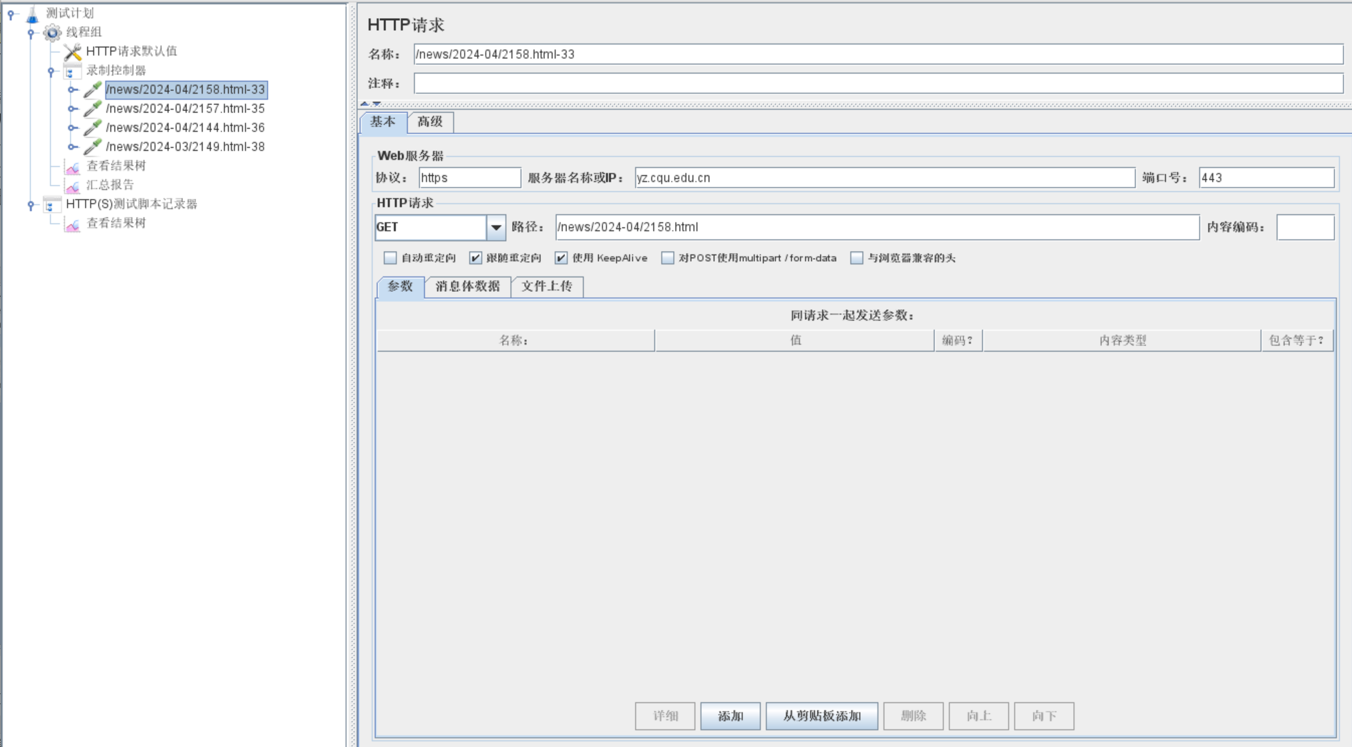
6. HTTP自动化测试
点击线程组->添加->监听器->查看结果树和汇总报告，即可实现对查看结果树和汇总报告的添加。修改线程组，设置为5用户，循环50次。然后运行。运行结束后，汇总报告的运行结果如下图所示。
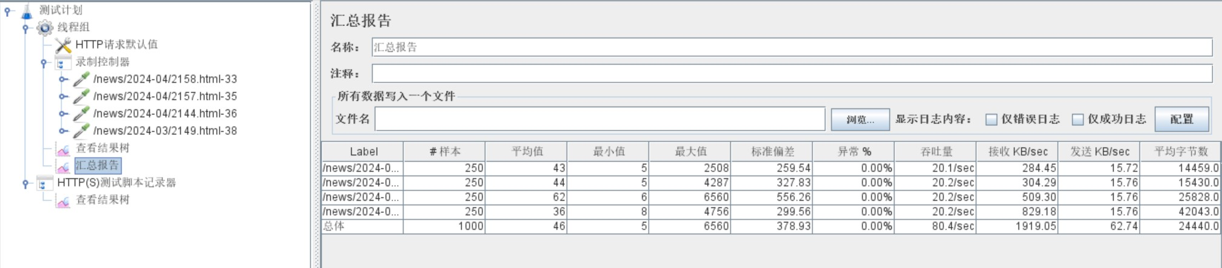
（二）访问“当当网”
1.添加“HTTP请求默认值”
首先通过，测试计划->添加->线程（用户）->线程组，添加线程组；接着通过，线程组->添加->配置元件->HTTP请求默认值，添加HTTP请求默认值，并填写参数“服务器名称或IP”为http://www.dangdang.com/，如下图所示。
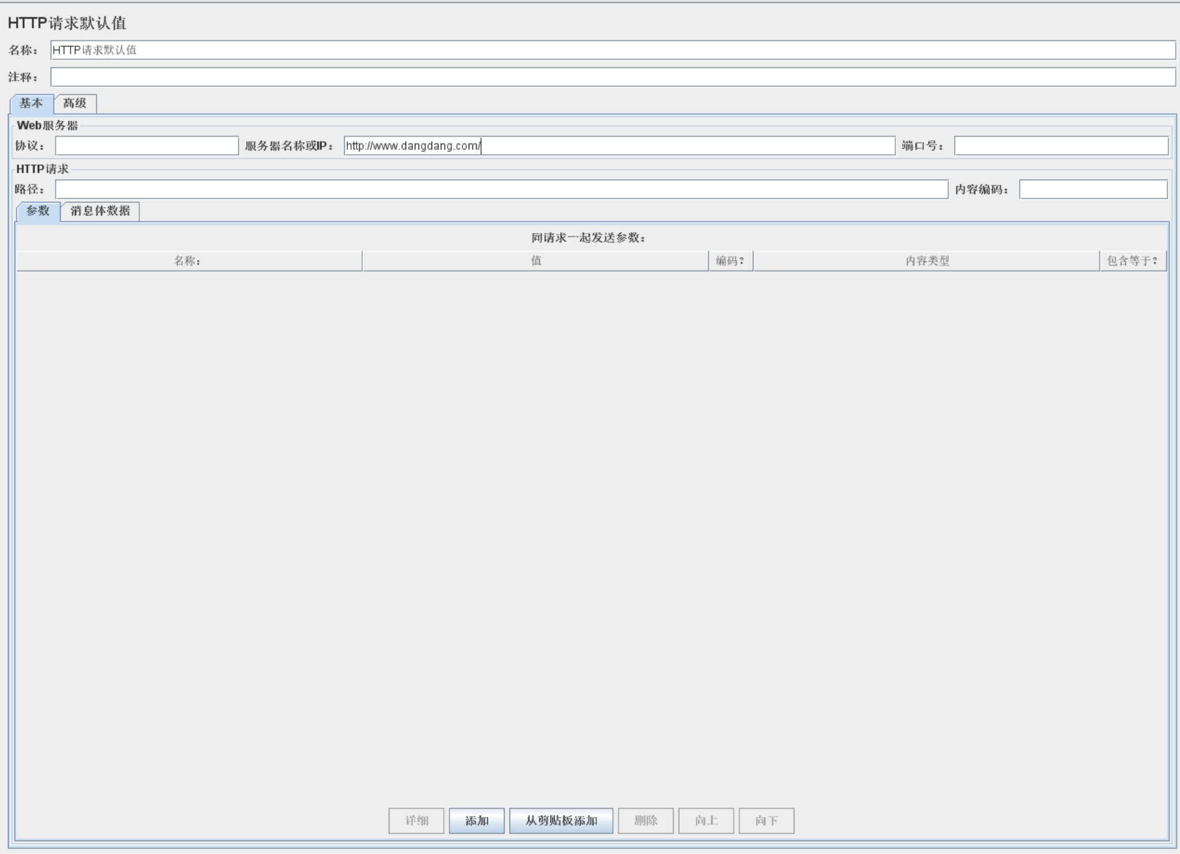
2.添加“录制控制器”
通过线程组->添加->逻辑控制器->录制控制器，添加“录制控制器”，如下图所示。
3.添加 “HTTP(s)测试脚本记录器”
通过测试计划->非测试元件-> HTTP(s)测试脚本记录器，添加 “HTTP(s)测试脚本记录器”，接着点击Requests Filtering，接着在包含模式下添加“.*\.html”，如下图所示。
4. HTTP请求录制
浏览器访问当当网，接着点击该网页下面的任意4条最新通知。接下来，回到jmeter中，查看录制控制器下的信息。该节点下的自动生成的新节点如下图所示。
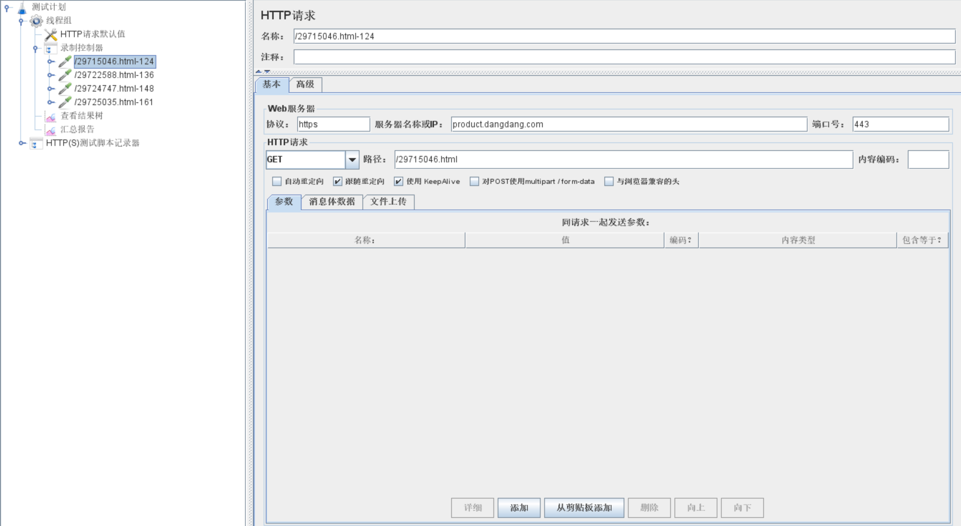
5. HTTP自动化测试
点击线程组->添加->监听器->查看结果树和汇总报告，即可实现对查看结果树和汇总报告的添加。修改线程组，设置为5用户，循环50次。然后运行。运行结束后，汇总报告的运行结果如下图所示。
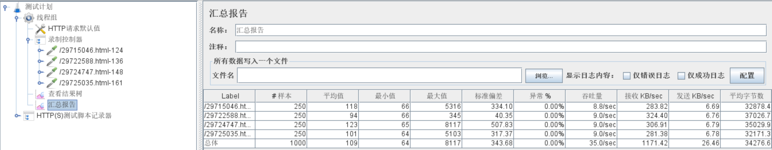
四、实验结果及分析和（或）源程序调试过程
1.对于HTTP Request Default节点。该节点起到了什么作用？
在实际工作中录制测试脚本时，一个线程组或者测试计划下会存在很多个HTTP请求，这些请求中某些数据是一样的，比如协议、IP、端口号等。那么对这些重复一样的数据，在添加HTTP请求时，就会感觉很麻烦，所以HTTP请求默认值就是在若干个HTTP 请求存在重复的内容，把重复的内容提取出来，只需要定义一次就可以了，即使这些数据发生了变化，我们只需修改HTTP请求默认值就可以了，无需每个HTTP 请求都得修改。

2.对于第4步获取的recording信息，如果HTTP Request Default中的与其域名不对应，有什么影响？
对于第四步获取的recording信息（HTTP请求），如果HTTP请求默认值中的域名与其请求的域名相对应，那么录制控制器在记录该HTTP请求时将不会记录该HTTP请求的域名，因为它和HTTP请求默认值中的域名一致，可直接使用HTTP请求默认值的域名。
反之，如果HTTP请求默认值中的域名与其请求的域名不对应，则不能直接使用HTTP请求默认值的域名，那么录制控制器在记录该HTTP请求时将会记录（与HTTP请求默认值中不同的）域名。

备注：
1、教师在布置需撰写实验报告的实验前，应先将报告书上的“实验题目”、“实验性质”、“实验目的”、“实验项目内容”等项目填写完成，然后再下发给学生。
2、教师在布置需撰写报告的实验项目时，应告知学生提交实验报告的最后期限。
3、学生应按照要求正确地撰写实验报告：
  - 在实验报告上正确地填写“实验时间”、“实验地点”等栏目。
  - 将实验所涉及的源程序文件内容（实验操作步骤或者算法）填写在“实验过程或算法（源程序）”栏目中。
  - 将实验所涉及源程序调试过程（输入数据和输出结果）或者实验的分析内容填写在“实验结果及分析和（或）源程序调试过程”栏目中。
  - 在实验报告页脚的“报告创建时间：”处插入完成实验报告时的日期和时间。
  - 学生将每个实验完成后，按实验要求的文件名通过网络提交（上载）到指定的服务器所规定的共享文件夹中。每个实验一个电子文档，如果实验中有多个电子文档（如源程序或图形等），则用WinRAR压缩成一个压缩包文档提交，压缩包文件名同实验报告文件名（见下条）。
  - 提交的实验报告电子文档命名为：“年级（两位数字不要“级”字）专业（缩写：计算机科学与技术专业（计科）、网络工程专业（网络）、信息安全专业（信息）、物联网工程（物联网））班级（两位数字）学号（八位数字）姓名实验序号（一位数字）．doc。如学号为20115676、年级为2011级、专业为“计算机科学与技术”专业、班级为“02班”、姓名为“王宇”的学生，完成的第一次实验命名为： 11计科02班20115676王宇1．Doc，以后几次实验的报告名称以此类推。

